

年 月 日（ ）
教材番号
2-2
アレンジ版
「自分の親は将来の自分」期（子育て準備期）
「親はウルサイけどアリガトウ」編
（中学生・高校生などの青少年を対象としたプログラム）その2

中学生・高校生など青少年の時期は，自分の親でさえも口うるさく感じることがあります。
「親になるって，どんな気持ちなのだろう」「親になったら，どんな生活が待っているのだろう」…将来の自分の姿を想像してみましょう。
自分と親との関係にも，少しは変化が現れるかも！？

イラスト：うじな かずひこ
広島県教育委員会

親しらず 子しらず
～親子関係を振り返る～

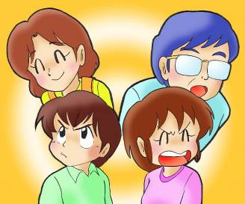


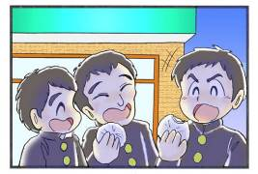
- 中学校３年生のダイスケくんは，高校受験を
控えて学習塾に通っています。学習塾には同級
生のサイトウくんも通っており，帰り道に，一
緒に買い食いすることも，しばしばあります。
今日は，先週実施された模擬試験の復習をしていて遅くなり，お腹が減ったので，帰り道にサイトウくんとコンビニエンスストアに寄り，肉まんなどを食べて，帰宅したのは，午後１０時をかなりまわっていました。

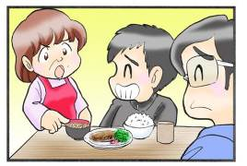
②母「何時だと思ってるの！心配するでしょ！
こんな遅くまで，何してたの？」
ダイスケ「残って先生に勉強みてもらってたん
だよ。今日は遅くなるって，ちゃん
と言ってたじゃないか」
母「遅くなる時は連絡するという約束でしょ。
ちゃんと約束は守ってちょうだいね」
ダイスケ「だったら，ケータイ買ってよ。すぐ
に連絡できるから。友だちはみんな
持ってるんだよ」
父「確かに，そろそろダイスケにも携帯電話を持たせてやる時期なのかもな」
母「また，お父さんは甘いことばかり言って。ダメよ！携帯電話は高校生になってか
らだって何度も言ってるでしょ」

③母「それより，夕飯食べなさい」
ダイスケ「肉まん食べたから，あまりお腹は減ってないよ。ごはんの量を減らしてよ。」
母「今日もサイトウくんと買い食いして帰ったの？お母さん，ダイちゃんのために，
一生懸命ごはん作ったのよ」
ダイスケ「つきあいよ，つきあい」
父「友だちづきあいも，大事だからな」
母「お父さんは黙ってて！栄養のバランスがあるんだから。ちゃんと，全部食べなさ
いよ」
ダイスケ「量が多いよ」
母「そんなことないわよ。野菜も残さず食べなさいよ！」
ダイスケ「わかったよ…」
母「ところで，この前の模試の結果はどうだった？
後で見せなさいよ」
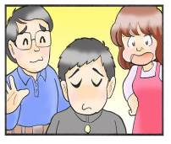
ダイスケ「ハイハイ…」
母「さっさと食べて，勉強，勉強」
父「食事中なんだから，勉強の話は後でいいじゃないか」
母「のんきなこと言ってる場合じゃないんだってば！
分かってるよね，ダイちゃん」
ダイスケ「分かってるって…」
３人「ふーっ」

ダイスケ君の家でよくある普段の光景です…。
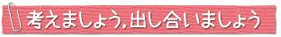
※このシートは，回収しません。自分の考えをまとめるものですので，自由に書いてください。
① あなたの家で，似たようなことはありませんか。具体的に書いてみましょう。

② ダイスケくんの母親，父親についてどう思いますか。

③ ダイスケくんになったつもりで，気持ちを母親，父親に伝えましょう。
④ もしあなたが親になったら，このような場面で子供になんと言うでしょうか。
想像して書いてみましょう。

親の役割とはどのようなことだと思いますか。三つ挙げてみましょう。

①

②

③

● あなたの親（保護者）も，昔は，あなたと同じような若い時期がありました。もしかしたら，あなたと同じように，自分の親（保護者）のことを口うるさく感じていたかもしれません。
● 機会があれば，このワークシートを親（保護者）に見せて，一緒に話をしてみましょう。家
庭内での約束やお互いの思いについて，ゆっくりおしゃべりしてみるといいですね。

自分の中で，分かったこと，考えが変わったことがあれば，書いてみましょう。

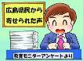
自分のなかで，わかったこと，考えが変わったことがあれば，書いてみましょう。
県民の皆さんの声（広島県教育モニターアンケートより）

◆高校生の娘に関しては，何をしてもうまくいきません。干渉しないことで，自分
の精神安定を図っています。

◆わが道を行くタイプの息子はどんなハプニングを起こすのかひやひやの毎日でした。人がみればしつけ
ができてないと思われていたと思います。しかし，なんにでも興味を持って走り回る彼を止めることは できませんでした。中３になった今，想像以上に物事を深く考えている事があり，びっくりすることもあります。無理に押さえつけなくてよかったと今では思っています。
お問合せ：〒730-0052 広島市中区千田町三丁目7-47 広島県立生涯学習センター
TEL：082-248-8848 FAX：082-248-8840 E-mail：sgcshinkou@pref.hiroshima.lg.jp

